Муниципальное дошкольное образовательное автономное учреждение "Детский сад № 46 общеразвивающего вида с приоритетным осуществлением художественно-эстетического развития воспитанников "Фантазеры" г. Орска"

Конспект Квест - игра разновозрастной группы для детей по гендерному развитию

«Злой волшебник»

Выполнила: воспитатель Куркина Е.А.

2024г.

Образовательные задачи:
- применять в игровой ситуации полученные знания, умения, навыки и уметь работать по инструкции;
- формировать знания о разных полах людей;
- учить сравнивать сверстников разного пола,находить общее и отличное между ними;
- расширять представление дошкольниково том,что мальчики и девочки различаются между собой интересами, выбором одежды,характером;
- уточнить знания о роли мужчины и женщины в семье
- уточнять и понимать эмоциональное состояние человека
- продолжать учить работать с бумагой, складывать ее в разных направлениях
Коррекционно-развивающие задачи:
- развитие познавательной активности;
- развитие мыслительных операций: обобщение, анализ и синтез, классификация;
- развитие целостности восприятия;
- развитие психических процессов (внимания, памяти, пространственных представлений);
- развитие социально - коммуникативных способностей и навыков;
- формирование умения аргументировать свои высказывания, построение простейших умозаключений;
- развитие мелкой моторики пальцев рук;
Воспитательные задачи:
- воспитание доброжелательного отношения к сверстникам, умение входить в контакт и работать в команде;
- воспитание самостоятельности, умение находить свои способы решения поставленных задач;
- Воспитывать доброжелательные отношения между мальчиками и девочками, уважение к друг другу, настойчивость в достижении общей цели
Предварительная работа:
- чтение художественной литературы (сказок, приключенческих книг);
- игры-беседы: «Моя семья», «Чем похожи наши папы?», «Волшебные цветок», «Отгадай профессию», «Волшебный цветок», «Давайте говорить друг другу комплименты»
- отгадывание загадок
- прослушивание песен «Дружба», «Из чего же»
- рассмотрение иллюстраций «Моя семья», «Мальчики и девочки», «Одежда для мальчиков и девочек»
- сюжетно-ролевые игры «Оденем куклу Машу на прогулку», «Готовим для куклы обед», «Как я дома помогаю», «Автосалон», «Дом добрых дел»
- дидактические игры «Наши прически», «Вежливые слова», «Ушки на макушке», «Чемодан», «Подарки для Саши и Маши»
Материалы:
Схема маршрута, картинки сказочных героев,загадки, волшебный клубочек ,цветик-семицветик, смайлик, крупный строительный материал (мягкие модули), атрибуты для драматизации «Спящая красавица», цветная бумага,клей-карандаши, ножницы, салфетки, картинки с изображением инструментов.
Музыкальное сопровождение:детские песни.
Дидактические игры: «Мальчики и девочки», «Цветик-семицветик»,

Ход игры:
Дети заходят в группу и встают в круг:
Я, твой друг и ты мой друг.
Вместе сели мы все в круг.
Дружно за руки возьмемся
И друг другу улыбнемся.
Воспитатель:- Ребята, посмотрите у меня волшебный клубочек, он хочет с вами познакомиться, мы его будем передавать и называть свой пол. А наш клубочек не простой, а волшебный, он нас привел в сказочную страну.
-Ребята,а вы любите сказки?(да)
В этой сказочной стране жили мальчики и девочки, мальчики были смелые и ловкие,а девочки добрые и заботливые. Они жили дружно, весело и никогда не ссорились, но однажды над сказочной страной пролетел злой волшебник, задумал он разлучить их и поставил между мальчиками и девочками высокую каменную стену.Так появилась страна мальчиков и девочек.
- Ребята, посмотрите, какие они стали грустные.
- Как, помочь им соединиться и помирться?(победить волшебника и разрушить стену)
Воспитатель: Дети, чтобы им соединиться, надо выполнить сложные задания, которые приготовил злой волшебник. И если мы справимся с ними, то стена рухнет, тогда мальчики и девочки снова будут вместе.
Воспитатель: Так что отправляемся! Закроем глаза, повернемся на месте и скажем: «Повернись, покрутись, в сказке окажись»,
Задания нам предлагают выполнить сказочные герои, а вот и схема маршрута(схема маршрута)

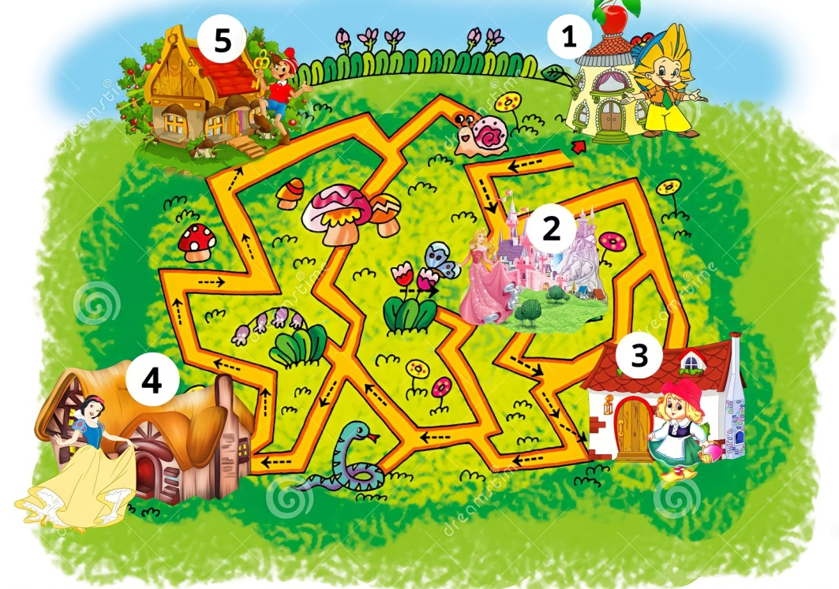
Воспитатель: Первое задание нам предлагает выполнить Незнайка
Дидактическая игра «Мальчики или девочки».
Слушайте внимательно и отвечайте кто это – «мальчики или девочки».
1. Весной венки из одуванчиков плетут обычно… (девочки )
2. Винтики, шурупчики, гаечки найдешь в кармане у… (мальчика)
3. В хоккей любят играть только…(мальчики)
4. Разговаривать час без передышки в цветастых платьях любят …(девочки )
5. На глазах у всех померяться силой любят обычно …(мальчики.)
6. Кто никогда не завязывает бантиков на голове? (Мальчики.)
7. Кто в будущем станет мужчинами? (Мальчики.)
8. А кто — женщинами? (Девочки.)
9. Куклам губы красить, одевать и купать любят лишь …(девочки)
Воспитатель:Молодцы, ребата! Выполинли задание, посмотрите наш первый ярус стену разрушился (убирается первый ярус стены из мягкого модуля)
-Ребята, давайте посмотрим на схему, что же ждет нас дальше. Наша схема показывает, что впереди нас ждет домик спящей красавицы(игра-драматизация «Спящая-красавица»)
Игра-драматизация «Спящая-красавица»
Пусть наши девочки по очереди изобразят спящую красавицу. Мальчики по очереди будут подходить к ней и пытаться подобрать хорошие, добрые сказочные слова, которые, по их мнению, смогли бы «разбудить» спящую красавицу.
Воспитатель: Мы разрушили еще один ярус стены.

Воспитатель. Детки, вы хорошо поработали и теперь нужно отдохнуть
Физкультминутка «Мальчики-девочки»
(Воспитатель читает стихотворные строки, дети упомянутого пола выполняют двигательные действия в соответствии с текстом, дети другого пола в это время ритмично хлопают в ладошки.)
Дети становятся в круг (мальчик, девочка, мальчик, девочка), берутся за руки и покачивают ими вверх — вниз.
Разные в группе у нас детишеи,
Есть девочки, есть — мальчишки.
(Названные дети показывают на себя, положив ладони на грудь.)
Все девочки ой хорошенькие,
Словно куколки маленькие.
(Девочки вращаются вокруг себя, имитируя «ходьбу куклы» (руки и ноги прямые.)
Ловкие и сильные все мальчишки,
(Мальчики разводят в стороны руки и сгибают их в локтях, сжимая в кулачки.)
Ведь ребята-казачата.
(Мальчики маршируют на месте.)
Девчонка косички заплетает,
(Девочки имитируют процесс заплетания косы.).
Мальчик-тот футбол гоняет,
(Ребята изображают бодание мяча ногами.)
Девочка учится вышивать,
(Девочки приседают и изображают труд с иголкой.)
Мальчишки — гвозди забивать…
(Мальчики имитируют трудовые действия с молотком.)
Но удается нам дружить.
Воспитатель. Молодцы, малыши! Давайте начнем выполнять следующее задание.
-Ребата, посмотрите на схему,мы движемся дальше к домику Красной шапочки.
Дидактическа игра «Смайлик»
Воспитатель описывает ситуацию, а дети должны составить из деталей изображение смайлика, передав его настроение в зависимости от ситуации
-:Денис ударил Полину машинкой, Полина огорчилась
-Ваня принес в детский сад конфеты и угостил Машу, она очень обрадовалась
-Артем сломал у Вари постройку, Варя разозлилась
Воспитатель: После выполнения задания разрушается следующий ярус стены
-Ребята,посмотрите на схему,мы движемся дальше к домику белоснежки
Дидактическая игра «Кому что нужно»
Воспитатель. Так вот, злой волшебник решил нас запутать, поэтому смешал все инструменты. Ваша задача — разложить в одну сторону инструменты, которые нужны маме, а в другую-папе.
Воспитатель: Молдцы, вы отлично справились! Ребята, посмотрите на стену, еще один ярус стену разрушился
-Дети, посмотрите на схему, нам осталось выполнить последнее задание у Буратино
Продуктивная деятельность
(Идет урок, Мальвина учит Буратино складывать подделку)
-И мы сейчас сделаем приятный сюрприз друг другу, мальчики делают девочкам вееры, а девочки мальчикам самолеты
Воспитатель: Какие вы молодцы, выполнили все задания, стена полностью разрушилась. Вы победили злого волшебника! Девочки и мальчики снова будут вместе дружить и помогать друг другу.
-За то, что вы так отлично справились со всеми заданиями, сказочные герои передали вам сладкие сюрпризы

Литература:
- Приказ Минобрнауки РФ от 17.10.2013г. № 1155 "Об утверждении ФГОС ДО"
- Андреева А. Д. Проблема игровой мотивации современных детей// Журнал практического психолога. – 2008 - № 5.
- Гавришова Е.В., МиленкоВ.М. Квест – приключенческая игра для детей // Справочник старшего воспитателя дошкольного учреждения. – 2015 - №10
- Полат Е.С., Бухаркина М.Ю., Моисеева М.В., Петров А.Е. Новые педагогические и информационные технологии в системе образования / Учеб. пособие для студ. пед. вузов и системы повыш. квалиф. пед. кадров / под ред. Е. С. Полат – М.: Издательский центр «Академия», 2014.
- Осяк С.А., Султанбекова С.С., Захарова Т.В., Яковлева Е.Н., Лобанова О.Б., Плеханова Е.М. Образовательный квест – современная интерактивная технология // Современные проблемы науки и образования. – 2015. – № 1-2.;

